管理体系审核记录表
过程与活动、  抽样计划 | 涉及-  条款 | 受审核部门：供销部 主管领导： 胡长清 陪同人员：胡伟 | 判 定
 |  | 审核员：李京田 审核时间：2021.9.22-23
Q:5.3/6.2/8.1/8.2/8.5/8.6/8.7/9.1.2/9.1.3/10.2
EO: 5.3/6.2/7.5/8.1/8.2/9.1/10.2
岗位、职责和权限 | QEO5.3 | 供销部职责：  （1）负责服装销售；  （2）负责客户配送投诉管理；  （3）负责客户的开发与维护。  （4）负责顾客反馈信息的处理及做好售前、售中、售后的服务工作；  （5）负责将客户反馈的质量问题及时反馈相关部门进行协助处理；  （6）负责顾客满意程度的监视和测量；  （7）合同评审、顾客沟通、产品交付和顾客满意度调查；  （8）负责本部门有关环境因素和危险源识别、控制； | y
目标、方案 | QEO6.2 | 编制了《环境/职业健康安全目标和管理方案的控制程序 YJ-CX-05》，公司有将质量、环境、职业健康安全目标分解到各个部门，  供销部的目标是：  项目 目标 完成情况  顾客满意度≥95% 100% 100%  项目合同履约率100% 100% 100%  固废处理率 100% 100%  火灾事故为0 0 0  提供《管理目标完成情况检查表》2020.7.1日检查完成情况：已完成。  考核人：胡长燕 | y
策划 | Q8.1 | 公司主要服务为：服装销售  销售流程：销售：客户接触----合同评审----签订合同-----客户付款------入帐------采购-----客户提货-----验收。  公司产品执行标准：中华人民共和国产品质量法、《中华人民共和国消费者权益保护法》、中华人民共和国固体废物污染环境防治法、FZ/T24002-93《中华人民共和国纺织行业标准 精梳毛织品》、FZ/T01053-1998《中华人民共和国标准 纺织品纤维含量的标识》、GB5296.4-87《中华人民共和国标准 消费品使用说明 纺织品和服装使用说明书》等、技术合同协议等标准。  供销部负责产品实现和服务提供的策划，产品策划主要依据顾客的要求以及国家标准，策划输出的具体结果包括以下内容：  a）确定产品和服务的要求；--产品标准、合同、技术协议、需求确认等。  b）建立过程准则以及产品和服务的接收准则；---作业指导书、销售方案、等  c）确定符合产品和服务要求的流程；---销售流程图  d）按照准则实施过程控制；---涉及销售过程监控  e）保留必要的文件和记录。---确定为产品实现过程及其满足顾客及法律法规和标准要求提供证据主要有：采购进货及验收记录、销售评审、验证记录、客户验收确认记录等  ----需确认/销售服务过程。  ----外包过程：运输过程。
产品和服务的要求 | Q8.2 | 与顾客沟通主要采取以下方式：产品信息：主要是电话、传真、Q互联网、微信、公司文件、公司宣传册及网站的方式；问询、合同或订单的处理：  主要采取电话或面谈的方式：顾客反馈，主要为顾客建立档案，定期电话或登门进行回访。  查见《客户档案》，内容包括：客户名称、法人代表、通讯地址、联系人、电话、邮编、传真、E-mail、需用产品、牌号、年需求量，是否固定客户。  并为主要客户建立了档案。  主要业务以招标文件、订单、合同、电话、邮件、传真等形式确定与产品有关的要求，均已保存或进行相应的记录。对顾客的要求由综合部办公人员直接对顾客要求进行识别、确认，对于存在的问题直接提出和顾客进行交流沟通，在合同签订前在公司微信群内对合同的要求进行评审。  公司合同记录于《合同台帐》中，抽取已销售合同  ①销售合同  抽查合同 顾客：中铁北京工程局援巴基斯坦瓜达尔新机场项目经理部  合同内容：工作服 （L XL 2XL)等150套 ，合同签订日期是：2021年8月9日  合同评审时间：2021年08月8日，合同评审内容包括：技术要求、销售内容、送货地点、人员配置、验收方式、完成时间、付款方式等，参加评审人员：胡伟 等。  合同评审结论，满足要求、可以签订。  ②销售合同  顾客：北京四达时代软件技术股份有限公司  合同内容：T恤衫 M-XXXL 3600件；合同签订日期是：2021.1.4  合同评审时间：2021年01月2日，合同评审内容包括：技术要求、销售内容、送货地点、人员配置、验收方式、完成时间、付款方式等，参加评审人员：胡伟 等  合同评审结论，可以签订。  合同控制及合同评审的控制基本符合。  管理手册对产品和服务要求的识别和更改进行了策划和规定；经过查阅企业订单文件，并与供销部负责人进行沟通，目前暂无产品和订单变更的情况.后续经营中，如出现有产品和订单要求的变更，将按照文件规定要求进行控制。基本符合要求。 | y
设计开发 | Q8.3 | 不适用 理由：因该公司的服装服务；按照顾客的要求进行，该条款的不适用,不影响组织确保其产品和服务合格的能力和责任，也不会对增强顾客满意产生影响
销售服务提供的控制 | Q8.5.1 | 公司应在受控条件下进行服装的提供。适用时，受控条件应包括：  获得表述服装特性的文件信息，明确：样式、尺寸、颜色、包装方式、数量、价格、交货期等等，上述特性一定在合同中体现。  1、销售获取销售信息，与客户洽谈，在签订合同前对客户要求进行评审，确认可以满足行业有关法律、法规要求和公司规定及客户要求时，签订合同，根据销售合同为客户提供服务。  产品销售流程：销售服务实现过程：客户接触----合同评审----签订合同-----客户付款------入帐------采购-----客户提货-----验收。  确定了销售服务为需确认过程  2、监视测量资源：公司针对产品和服务的特点编制有职能分配与部门职责、《销售管理制度》《销售过程检验规范》等作业规范。  通过日常顾客满意度调查表等形式对销售服务过程进行监测。具体 见8.6条款抽样。  3、接收准则：识别了规范和接收和放行准则：  FZ/T24002-93《中华人民共和国纺织行业标准 精梳毛织品》、  FZ/T01053-1998《中华人民共和国标准 纺织品纤维含量的标识》  审核获悉，销售部主要依据招标文件和销售合同要求，在合格供方采购客户所需的产品转卖给顾客，相关责任人员负责与供方单位和顾客联络，与供方协调产品采购和客户协调产品的交货事宜，供方直接将产品送到客户所在地，客户进行验货。  抽合同均保存完好，符合要求。  销售人员与客户间建立微信沟通群，有问题再微信中说明/解决。  4、查看产品销售情况：  现场清洁卫生，配备有消防设施  现场有台式电脑、笔记本、传真机等日常办公设备，设备运行良好。  现场有工作人员正利用电话、网络与客户交流，服务规范。  5、销售人员均为培训合格并有多年工作经验的人员，符合要求。  6、识别了需要确认的过程为销售服务，提供《特殊过程确认表》  评估过程：销售服务 评估时间：2021.3.10  评估内容：  1）人员：销售人员尝有多年的专业产品销售经验,并由公司组织进行了培训,通过实际销售业务考查,基本能确保销售服务进行。  2）设备能力：销售服务场所、电脑、打印机等销售服务设施销售服务满足要求。  3）作业指导书：编制了与顾客有关的过程控制程序、供应商及采购控制程序，销售服务管理制度、售后服务制度等文件,经确认有效可行，能确保销售服务进行。  4）工作环境：销售办公工作环境及市场销售环境确保销售服务的有效进行  评估结论：满足要求  - 销售的产品：销售的产品不受政策限制,可自由进行采购和销售  结论:公司能确保销售服务进行  参与评估人：胡长燕等  7、产品需经检验合格后方可交付给客户，产品交付后，严格遵守销售合同中的各项承诺，尽量避免客户的抱怨和投诉。  8、现场观察到办公场所环境良好，文件资料及时进行整理，并存放指定地点，工作人员具有工作状态良好，销售人员和客户沟通用语规范，工作氛围总体良好。  9、自体系建立以来无合同更改情况  销售人员称每次发货前要同客户说明发货产品，发货数量、到货日期，防止货物发送错误。  现场巡视办公现场，设备、人员满足销售需要。现场办公环境干净整洁、现场有产品报价、标书等资料，有相关产品资料，人员按要求进行销售服务，符合要求。  抽送货单：  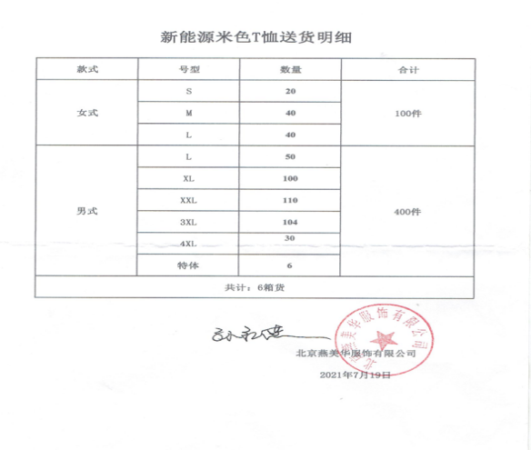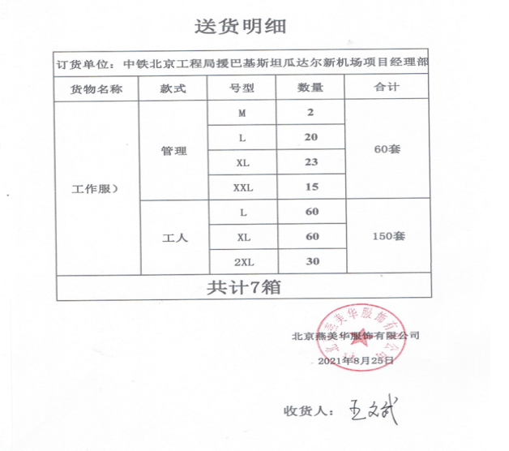  有订货单位 、有货物名称、有规格型号及数量、有收货人签字，符合要求
标识和可追溯性管理 | 8.5.2 | 销售过程控制符合策划要求  1、产品标识：采购的产品以自身的进场日期、产品名称、规格进行标识。  2、状态标识：合格 不合格 待检 。  3、可追溯性：验收记录—销售记录—购货合同  可满足追溯要求
防护 | 8.5.4 | 搬运方式采用人工搬运，工人搬运时注意向上标志，小心轻放，满足搬运要求。  企业无库房
交付后活动 | 8.5.5 | 识别的交付后的活动：本部门与其它部门通过电话、网络或客户来现场等方式向顾客了解满意信息及顾客意见包括抱怨。当有改进的信息时，及时反馈到相关部门。  目前未发生因产品质量问题导致的客户反馈及投诉的情况。
顾客或外部供方财产管理 | 8.5.3 | 公司的顾客财产主要是顾客及外部供方的提供的信息，如有问题填写《顾客问题财产记录》，自体系运行以来未发生问题记录。  顾客财产中暂无知识产权
变更控制 | 8.5.6 | 组织明确组织应对生产和服务提供的更改进行必要的评审和控制，以确保持续地符合要求，  组织应保留形成文件的信息，包括有关更改评审结果、授权进行更改的人员以及根据评审所采取的必要措施的要求。  经了解，目前组织在生产和服务提供期间的主要变更是：销售计划的变更、顾客订单产品要求及数量变更、交货日期变更、法律法规变更，产品标准变更，外部供方交货不及时或质量问题等情况。  与负责人交流沟通，负责人介绍说，目前，尚无上述情况的变更，无变更情况。
产品和服务的放行 | Q8.6 | 公司通过员工服务质量考核等形式对销售服务过程进行监视和测量。  抽：2021年1月-2021年8月销售部检查记录  检查人：尹建  检查内容：  1对销售部人员迟到、早退进行检验。  2对销售文件记录和服务水平进行检查  3对销售部的工作环境进行检查  有改进要求、改进结果验证。符合要求。  抽：2020年1月-2021年8月销售服务检查记录  检查时间 ：2021.3.28 检查人员 ：胡伟  检查内容 要求 结果  员工 着装整洁，仪容大方，  精力充沛，言谈、表情、形态得当 合格  办公场所 办公设施设备摆放整齐  地面干净卫生无垃圾、积  水、杂物、办公桌干净整 合格  洁，物品摆放整齐  客户沟通 1, 网站、样本、报价单据、  广告宣传等，遵守国家法律法规  不虚假宣传，承诺合理。  - 网上及电话沟通：回复接听及  时，言语礼貌，态度诚恳，合理承 合格  诺，记录清楚，传递及时。  - 现场接待：态度诚恳热情  记录清楚，传递及时  供货方沟通 沟通及时，要求准确，记录清楚  合同签订及时，整理归档。 合格  文件记录 公司文件：存放的当，便于查找  不得损坏，丢失。  工作记录：填写及时，字迹清楚 合格  内容完整  收发货 收货及时，验收认证仔细，单证齐  全，记录清楚完整。  摆放整齐，标识清楚，合理存放，  先进先出，账目清楚。 合格  发/送货及时，合理选择包装及运输  车辆，服务供方单证备件、配件齐  全，文明装卸主动配合顾客验收  售后及技术服务 服务及时，态度诚恳，记录清楚 合格  其他制度规定 遵守公司其他管理规定制度 合格  结论：检查合格  另抽其他考核记录，均保存完好，符合要求。  顾客满意度调查表具体见9.1.2  产品验收：产品到客户处后，签“验收报告”，  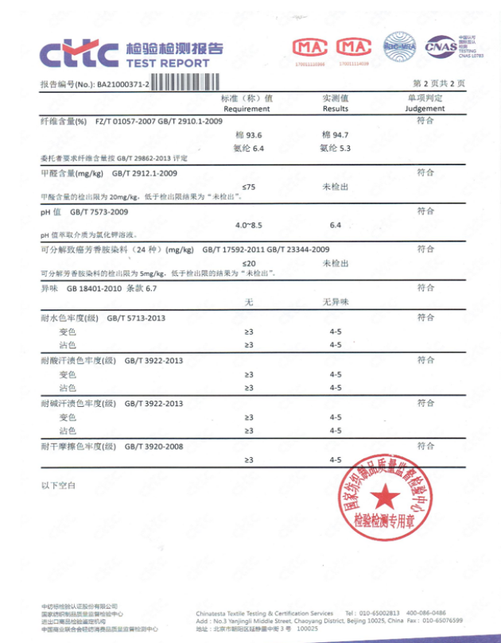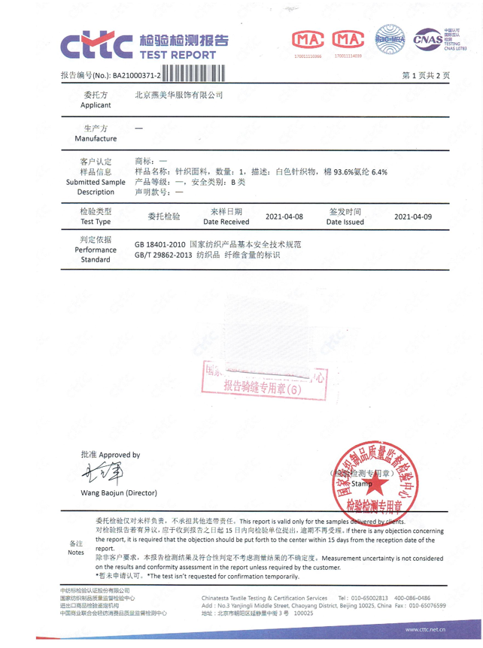  服务的放行受控。符合要求 | y
不合格输出的控制 | Q8.7 | 公司建立了《不合格品控制程序》，对不合格品和潜在合格品的处置的职责和权限进行了规定，确保对其进行识别和控制、响应，防止非预期使用或交付。  不合格品和潜在不合格品控制主要内容包括：  a)识别和评价不合格产品和服务，由检查部门予以识别、记录并作出整改要求。  b)实施纠正，如返工或进行一步加工以消除发现的不合格，应对纠正后的产品再次进行验证，以证实符合要求，并评审所实施的纠正。  c)无法返工的，应采取措施，包括销毁或作废，防止其原预期的使用或应用；  经询问，该公司不存在不合格产品。 | y
环境因素/危险源识别评价 | EO/6.1.2 | 编制了《环境因素识别与评价控制程序》，经查基本符合标准要求。  提供《环境因素评价表》，其中涉及采购部包括固废废弃、潜在火灾等。  可以提供《重要环境因素清单》，其中重要环境因素：火灾发生、固废排放。  评价基本合理。  提供了职业健康安全危险源识别与评价表，涉及本部门的危险源包括：潜在火灾、新冠病毒。  用LEC法对识别的危险源进行评价，本部门不可接受风险：潜在火灾、新冠病毒。  评价基本准确。 | y
合规义务及评价 | EO  6.1.3/9.1.2 | 查《合规义务控制程序YMH-CX-04》,《YMH-CX-27-2020 合规性评价管理程序》，《法律法规与其他要求一览表》，识别了相关环境、职业健康安全合规义务。  见《适用的法律法规及其他要求清单》识别相关法律法规52项，包括中华人民共和国产品质量法、《中华人民共和国消费者权益保护法》、中华人民共和国固体废物污染环境防治法、城市生活垃圾管理办法、FZ/T24002-93《中华人民共和国纺织行业标准 精梳毛织品》、FZ/T01053-1998《中华人民共和国标准 纺织品纤维含量的标识》、GB5296.4-87《中华人民共和国标准 消费品使用说明 纺织品和服装使用说明书》;  《中华人民共和国环境保护法》、《中华人民共和国固体废物污染环境防治法》、《中华人民共和国水污染防治法》、《中华人民共和国传染病防治法》、《北京市环境保护条例》、《北京市消防条例》等。已识别法律法规及其它要求的适用条款，能与环境因素、危险源相对应。  根据需要随时网上获取、识别更新，并通过培训、宣传、会议等形式传达给员工和相关方，各部门如有需要随时到查阅。见评价结果，  本次现场审核，未查到企业无违规行为。 | y
运行的策划和控制 | EO8.1 | 总经理指导供销部组织相关部门对服饰产品销售服务实现、环境运行控制所需的过程程的顺序和相互关系进行策划，并对服饰销售服务提供的过程、重要环境因素有关的运行和活动进行控制，确保管理方针、目标、指标的实现。策划确定下列内容：a）应达到的环境/职业健康安全目标、指标要求；b）针对服务确定过程及重要环境因素/危险源，并建立销售服务所需要的文件，以及所需提供的资源和设施；c）依据销售服务实现过程和活动的特点，确定验证、确认、监视、测量和检验需求的活动以及接收准则；d）保存销售服务实现过程和活动满足规定要求的记录；  现场查看环境情况：  从看，环境整洁、物品摆放整齐。  1、查看《环境检查记录表》。  检查时间：2021年5月28日；  检查项目：服饰线头、电消耗、安全检查、一般因素等。  检查情况：销售业务方面没有问题。  检查人员：胡长燕  1、查环境安全检查情况统计表  检查内容：办公室安全检查、办公室供电系统安全检查、办公室及办公区安全检查等。  检查结果及处理：生产现场安全问题，当即整改。  检查人：胡长燕  检查时间：2021年6月1日  4、查用电安全检查记录  检查时间：2020.6.1  检查内容：用电安全等7项。  检查结果：合格  检查人：胡长燕  5、查体系运行检查记录表  检查内容：疫情期间职业健康安全保护用品（口罩）发放情况、职业健康教育情况、临时用电情况、物品存放、固体废物分类情况、现场垃圾排放情况、办公楼固体废物分类处置情况、灭火器配置情况等。  检查人：胡长燕  检查日期：2021年5月16日  现场询查顾客来服饰时对疫情控制情况：  要求全程佩戴口罩、出示健康码  查运行控制情况：  办公过程使用的电器如：空调、电脑、灯具均符合安全设计要求，使用过程注意安全，预防触电，工作时间平均每天8小时；  办公用品按要求由办公室负责发放，作好记录；  相关方施加影响：公司能够控制或能够施加影响的相关方有周边商户、固体废弃物处理等。提供了“致相关方的公开信”，将公司关于办公用品采购、固体废弃物处理等方面环境控制要求发放到了周边商户，督促影响各相关方按照环境、职业健康安全管理体系要求对环境施加影响，并将其控制过程贯穿整改过程的生命周期  公司办公产生的废硒鼓、废墨盒、色带由供应方公司回收；  查到公司为员工缴纳了养老、工伤、医疗等保险。  提供了缴纳保险的票据及社会保险在职人员信息统计表。  驾驶员要求遵守道路交通安全法，不违章驾车，驾驶证和车辆定期年审，确保行车安全。  环境及职业健康安全运行正常 | Y
应急准备和相应 | EO8.2 | 参加公司统一组织的应急预案演练，见行政部EO8.1审核记录 | Y
顾客满意； | Q9.1.2 | 作为外部对本公司质量管理运行情况和产品质量的测量，本公司主要采用顾客信息反馈收集汇总的方式，收集信息的方法有进行顾客满意度调查、发放征求意见单和电话回访等。  于2021.6.5，进行了顾客满意度调查，共4份《用户满意度调查表》，评价为很满意，没有不满意的情况，满意度达到96%左右。  在平时与顾客的交流中，如电话、微信交流中，也经常询问顾客对本公司产品的一监或建议。 | y
监视、测量、分析和绩效评 | Q9.1.3  EO9.1 | 公司编制《环境/职业健康安全绩效监测和测量程序》，部门通过日常巡查考核对各部门进行监控。  1、查“2021年目标完成情况检查表”，检查日期：2021.7.1日，对供销部的目标、指标完成情况进行了检查，结果达标，检查人：胡长青。  2、提供“环境、安全运行控制检查表”，办公室日常对各部门进行检查，检查项目包括重要环境因素、重要危险源、法规的变更及沟通情况、废水的控制、噪声的控制、固废的控制、废气的排放、节能降耗、应急准备及处理情况、相关方变化和沟通情况、消防、安全作业等。  3、经交流确认，公司无安全、环境检测设备。  4、未能提供员工进行健康体检的证据。 | N
不合格和纠正措施 | QEO10.2 | 保持实施《纠正措施程序》、《事故、事件、不符合的管理程序》，对纠正预防措施识别、评审、验证，事故事件报告、调查、处理等作了规定，其内容符合组织实际及标准要求。  查纠正措施实施情况：  对内审中提出不合格项进行了原因分析,并制定、实施了纠正措施，并由内审员对所采取的纠正措施进行了验证，纠正措施有效，管理评审中发现的薄弱环节，分析了原因，采取了纠正措施。  体系运行以来公司按照体系的要求，通过运行控制、加强培训，以及开展管理评审活动等方式采取预防措施，防止不符合/不合格的发生，不符合得到了有效控制，人员、质量、环保、安全意识有了明显提高，没有发现潜在的不符合，没有发生重大质量事故和投诉处罚，没有发生环境、职业健康安全事件和投诉处罚。  企业纠正和预防措施的管理符合标准规定要求。 | y
说明：不符合标注N

